大數據簡介

定義
●大數據(Big Data)定義：又被稱為巨量資料或海量資料，是用現有一般技術難以進行儲存、處理、分析的
大量資料，通常是PB~ZB(1024TB~1024PB)。
●大數據受重視的原因：
→ 來自不同管道的資料不斷產生。
→ 硬體性價比提升 & 軟體技術進步(大數據分析平台的儲存處理、查詢分析、執行應用等技術提升)。
→ 雲端運算服務普及。
→ 商業智慧的應用(BI, Business Intelligence)。
§商業智慧 = 有系統的彙整企業內部資料並分析出利於商務的各種知識、決策、活動等。
§商業智慧趨勢為預測未來，資料採礦(Data Mining)是其方法，而機器學習是資料採礦的技術。
●4V(延伸5V)特性：
巨量性(Volume)：儲存數據量超過PB。
即時性(Velocity)：數據截取時間不到一秒。
多樣性(Variety) ：數據庫管理人員只處理約20%資料。
資料類型 | 定義 | 實例
結構化資料 | 有明確資訊及格式的 | 姓名、日期、交易明細
半結構化資料 | 部分有結構、部份無 | Email：姓名日期→結構化  內文→非結構化
非結構化資料 | 完全無特定形式的資料 | 社交通訊、感測器資料

不確定性(Veracity) / 價值(Value)：全球有80%數據不可靠。

大數據價值
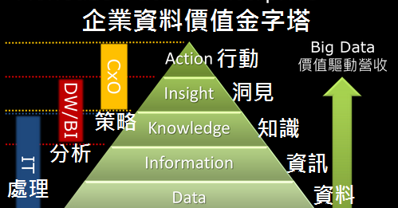
●打造大數據價值三大重點：
重點 | 角色 | 關注重心 | 價值點
IT | 資料的處理者 | K、Inf、D | K
DW/BI | 探勘者、分析者 | K、Ins | Ins
CxO | 策略制定者、計畫執行者 | Ins、A | A

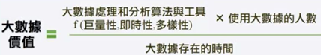
●大數據價值計算公式：

大數據的應用

大數據的應用流程
●相關名詞：
DBSM(Database Management System)：資料庫管理系統。
EDW(Enterprise Data Warehouse)：企業資料倉儲。
EIP(Enterprise Information Portal)：企業入口網站。
KM(Knowledge Management)：知識管理系統。
BI(Business Intelligence)：商業智慧。
DMS(Decision-making Support)：決策支援系統。
●採集：利用多個資料庫來收集客戶端數據，並進行簡單查詢和處理工作。
●導入及預處理：將資料導入到集中的大型分散式資料庫或分散式儲存集群。
●統計分析：進行資料普通分析與資料彙整。
●挖掘：基於各種演算法，達到預測的效果。
典型的演算法：
種類 | 演算法名稱
分群的 | K means
統計學習的 | SVM
分類的 | Naive bayes

●Hadoop：開源軟體，可儲存與分析大量結構/非結構化資料，

大數據在各產業的應用
●零售業：分析消費者習慣。
→商品關聯性分析：Walmart尿布+啤酒、颱風+草莓夾心酥。
→市場行銷分析：分析客戶購買清單+預估懷孕+投放相對應廣告與優惠券。
→產品推薦：Netflix-線上影片推薦系統，根據評價分析客戶喜好，自導的《紙牌屋》大受歡迎。
中國京東公司大量記錄客戶各種數據進行分析，針對各個客戶實施個性化的行銷手段。
●金融業：
→客戶行為分析：利用刷卡、存取款、轉帳等資料，對客戶進行市場行銷，發送針對性的廣告。
中國銀行利用同理心行銷，透過朋友推薦增加觸及率。

→防堵詐騙：透過帳戶的行為模式監測詐欺，即早發現詐騙。
美國IPCC汽車保險商運用一套預測機制，加強詐保偵測，提升理賠效率與準確度。
→金融風險分析：不同資料來源中，在風險分析模型下，幫助金融機構預測風險。
銀行使用現場檢查系統(EAST系統)進行普查，實現有效挖掘與深度分析。
●醫療業：
→疫情與健康趨勢分析： Google透過搜尋紀錄比對疾管局資料，預測H1N1傳播的時間地點。
→電子病例：將病例集中在雲端，讓醫生可搜查；或進行自動診斷，提供病患的個人化療程建議。
→醫學研發：運動即時監測與分析儀器數據，建構預測模型，幫助醫療研發。
紐約州立大學與IBM合作，建構一套軟硬體分析系統，研究多發性硬化症。
→臨床試驗：利用臨床實驗資料及儀器數據，進行比較結果研究。
加拿大多倫多市立兒童醫院透過臨床分析，讓早產兒可獲得妥善照顧。
●製造業：
→產品研發與設計：1. 建立跨部門研發與產品資料庫，讓工作夥伴可同步進行產品研發。
2. 匯整與分析客戶資料，研發出更具價值的產品。
ZARA收集大量顧客意件，分析區域流行，做出靠近顧客需求的市場區隔，並利用網
路商城，增加營收與強化資料分析。
→供應鏈管理：將採購、生產、銷售、庫存、供需規劃，建立需求預測與供應規劃的機制，改善產品、供
應、銷售管理。
●政府部門：
→公開政府大數據訊息：利用政府蒐集資料的優勢，將不受著作權等保護資料透明公開給大眾使用。
→公眾及企業行為分析：分析選情、提高政府單位行政效率、分析及監測國家安全。
→城市資料數據：對城市的基礎設施、交通、防治污染等進行分析管理。
●電信業：
→客戶分析：收集資料，進行服務、通訊品質改進，提升企業競爭力。
→通訊及網路品質改善：進行信號監測，調整資源分配；建立預警模型，辨識異常流量，防止通訊壅塞。
●交通物流業：
→智慧型交通管理與預測分析：利用大數據的即時性與可預測性來建構安全模型，有效降低交通事故；
利用大數據的快速反應時間建構綜合決策模型，提高緊急救援能力。
●其他領域：2014年成功預測奧斯卡獎項，

大數據的運用深度
●掌握過去與現狀：蒐集資料 → 監控資料 → 發現異常值。
●發現行為模式：大量數據透過資料採礦或機器學習等技術，找出對業務有意義的行為模式。
●預測未來：分析出成功與失敗的模式，並與資料對照，即可預測。
●優化：依照預測結果進行優化，試圖找出與其他公司差異的優化方案。
●大數據的未來應用：更智慧的「教室」、「商店」、「醫療」、「安全」、「城市」。

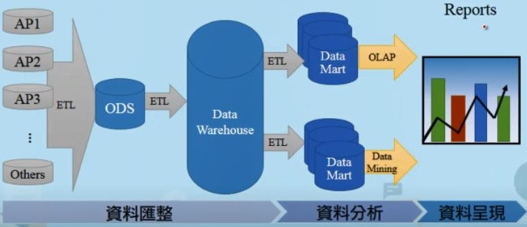
大數據的技術

大數據的技術變遷
●大數據的困難點：資料的多樣性(Variety)。
大數據資料類型 | 定義 | 實例
結構化資料 | 有明確資訊及格式的 | 姓名、日期、交易明細
半結構化資料 | 部分有結構、部份無 | Email：姓名日期→結構化  內文→非結構化
非結構化資料 | 完全無特定形式的資料 | 社交通訊、感測器資料

●大數據四大技術：
→儲存和處理：
§資料倉儲技術(Data Warehouse)：具有主題導向、整合性、長期性、少變性的關聯式資料庫，
儲存決策支援系統(Design Support System)所需資料。
對企業的貢獻 → 效果
資料倉儲特性 | 定義 | 重點
主題導向 (Subject Orient) | 滿足日常作業的資訊系統 | 應用軟體是否符合業務所需
整合性 (Integrated) | 正規化(Normalization)  各應用系統資料 | 避免資料重複或不一致
長期性 (Time Variance) | 因應趨勢分析需保留1~10年 | 每一筆資料需有時間標籤
少變性 (Non-Volatile) | 忠於原始資料來源 | 不異動資料避免影響分析
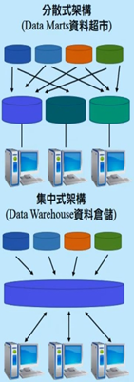
資料倉儲架構 | 目的 | 特性
分散式─資料超市  Data Marts | 為個別部門  決策支援應用程式使用  (由下到上建置) | 建置容易但使用不便
集中式─資料倉儲  Data Warehouse | 為資料分析  整合全企業系統資料  (由下到上建置) | 有兩種建置模式：  1.匯整所有資料超市  2.資料倉儲+資料超市

§Hadoop：由Apache基金會以Java開發的開源分散式運算技術，針對大量且結構複雜的大數據資
料進行分析，透過分散式處理產生結果。資料叢集可擴充到PB~EB。
Hadoop的組成 | 用途 | 特性
分散式檔案系統  (HDFS) | 資料切割、製作副本、分散儲存 | 採用一般等級伺服器  →跨多台電腦儲存副本(通常3份)  →錯誤時可進行資料回復
MapReduce框架 | 拆解任務、分散處理、彙整結果輸出 | Map分散式運算+Reduce彙整  (會自動偵測損壞的副本並重派)
儲存系統(HBase) | Hadoop資料庫  (可隨機即時讀寫超大量資料集) | 提供類似Bigtable功能  提供MapReduce程式設計的能力
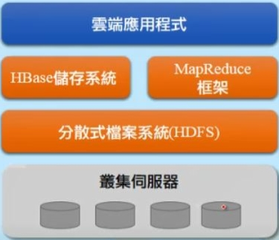
→查詢和分析：使用SQL on Hadoop技術。

→執行和應用：
§資料採礦(Data Mining)：在下一章節說明。

→資料視覺化：
●視覺化四大要點：深度、極簡、好用、忠實。
●視覺化軟體介紹：
§D3：免費的JavaScript library，可快速視覺化為可互動的HTML文件或SVG向量圖。
§Highchart：JavaScript圖表資料庫，可簡單增加各式互動的圖表到網站或網站應用程式。
§Gapminder：是統計數據分析軟體，未來將成為Google展示統計數字的重要平台。
§ECharts：純JavaScript圖表庫，提供直觀+生動+可互動+高度個人化的視覺化圖表。
§iCharts：連接市場研究+產業經濟資料的專業消費者平台。有龐大資料，提供雲端受保護的圖表工
具，讓企業與個人都能推出圖表以分享給數百萬人。
§SAS VA：可拖拉點選的視覺化分析工具，可支持多使用者透過瀏覽器同時分析。
§Tagxedo-Gallery：將文字雲融入圖像。

大數據的核心技術─資料採礦(DM)
●資料採礦(Data Mining)：又稱資料探勘，用各種技術與統計方法，對大量資料分析整合，找出特定
意義的資料，如趨勢(Trend)、特徵(Pattern)、相關性(Relationship)。
資料採礦6大功能 | 說明
資料分類  (Data Classification) | 依分析對象的屬性進行歸納推論 →分類建立類組(class)  常用：「決策樹」演算法
資料估計  (Data Estimation) | 根據既有連續性數值的資料獲取某一未知值  常用：「迴歸分析」、「類神經網路」演算法
資料預測  (Data Prediction) | 根據對象之過去觀察值來推估未來值  常用：「迴歸分析」、「類神經網路」、「時間序列分析」演算法
資料關聯分組  (Data Affinity Grouping) | 從資料特徵屬性找出高度關聯的  常用：「關聯規則」 (也稱購物籃分析)
資料群集  (Data Clustering) | 依同質性將資料區隔為集群(群組內相似高；群組間差異大)  常用：「判別分析」、「集群分析」
資料循序樣式採礦  (Data Sequential Pattern Mining) | 在一序列資料庫中找出資料與時間相關的行為模式  並分析狀態轉變達到預測效果

DM與其他科學的關係
●DM三大支柱： 統計學、資料庫、人工智慧，成熟的統計方法是資料採礦的核心。
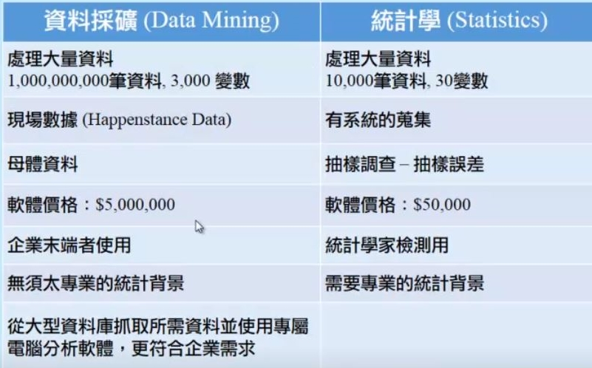
●DM與統計學：

●DM與機器學習：機器學習演算法是從數據中自動分析而得的某種規律，依此規律進行預測。
也被稱為統計學習理論。
●DM與線上分析處理(OLAP, Online Analytical Processing)：
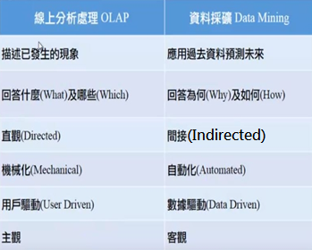
組織大型商務資料庫，並支援商務智慧的技術。
OLAP資料庫會分為一個或多個多維數據集(Cube)，
用來分析數據的相關度量值和維度。

DM的步驟
●DM建模：也稱為跨產業資料探勘標準作業程序

(CRISP, Cross Industry Standard Process for Data Mining)
●DM步驟：
→定義商業問題(Business Understanding)：商業問題是DM的中心價值。
→資料理解(Data Understanding)：定義及收集資料並作初步分析。
→資料預處理(Data Preparation)：確保不同來源資料有一致的格式。
→建立模型(Modeling)：根據資料形式選擇最合適的模型，模型越精準則可靠度越高。
→評價與解釋(Evaluation)：了解是否有未被考慮到的商業問題盲點。
→實施(Deployment)： 《 部屬計劃→監督→維護→傳承→結果報告 》 → 一個工作循環

●DM分析方法：
→決策樹(Decision Tree)：
§說明：採監督式，也稱為分類樹(Classification Tree)，同時提供分類與預測的常用方法。
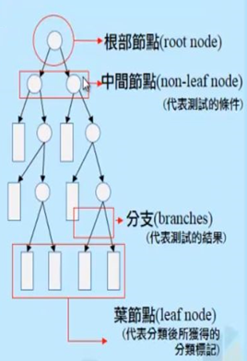
§優點：可用圖形或規則表示 → 容易理解、使用、有效。
§修剪決策樹：企業追求最高利潤，因此決策樹應將非必要節點修剪掉。
§七種演算法：ID3、C4.5、C5.0、PRISM、Gini Index、CART、CHAID。
→貝式機率分類(Naïve Bayes Classifier)：
§說明：採監督式，分類前需事先知道分類型態，透過樣本對未歸類資料預測。
§優點：可快速建立且準備率高。
→關聯規則(Association Rule)：
§說明：=購物籃分析(Market Basket Analysis)分析交易資料庫，找出值的相關性。
§優點：簡單易懂易實現，可找出隱含在資料中的資訊。
→群集分析(Cluster Analysis)：
§說明：=聚集或叢集分析，將相似的事物歸類，找出類別之間的差異。 (群內差異小；群外差異大)
§優點：簡單易懂易實現，可找出隱含在資料中的資訊。
§三種演算法：分割、階層、密度型。
演算法 | 種類 | 比較
分割 | K-meansn：以群集資料平均值為中心  K-medoid：最接近群集中心者 | 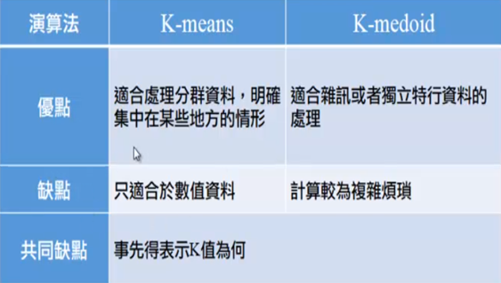
階層 | 凝聚法：(=底端向上法) 將物件依相似度合併  分散法：(=頂端向下法) 將物件依相似度分裂
密度型 | 依資料密度分群集

→時序群集(Sequence Clustering)：依資料先後關係分群集。
→迴歸分析(Regression Analysis)：使用現有「連續性」數值來預測一個可能值。
有3種：簡單線性迴歸、複迴歸、多變量迴歸。
→羅吉斯迴歸分析(Logistic Regression Analysis)：可處理非常態分佈的離散型資料。
§優點：可預測兩個變項類別。 (線性迴歸只可預測一個變項)
→類神經網路(Artificial Neural Network)：(=平行分散式 或 連結模式)
§說明：類似神經結構的平行計算模式，具人腦的學習、計憶、歸納等特性，可處理連續型與類別型資料。
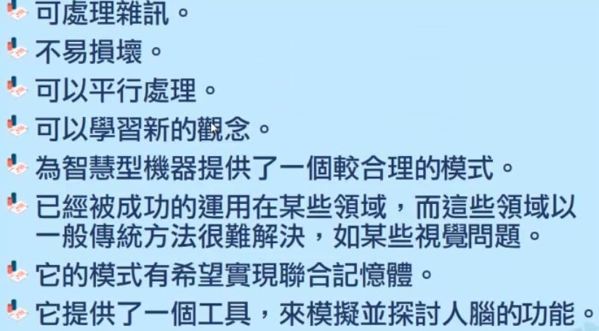
§優點：

§四大學習網路分類：監督式、非監督式、聯想式、最適化應用。
→時間序列(Time Series)：用過去的變數值去預測未來值。
§處理類型：橫斷面資料(同一時間段的資料)、時間數列資料(同一變數在不同時間點的資料)。
§優點：對數列作未來預測、將數列分解為主要趨勢與季節變化、對理論性模式與數據作適合度檢定。
§組成架構：長期趨勢(T)、迴圈循環變動(C)、季節變動(S)、不規則變動(I)。

